Zajęcia 24.06.2020
Witajcie Tygryski!
Dziś ostatnie zabawy z liczeniem przed wakacjami, jeszcze trochę szlaczków i miesięcy.
Zadanie 1.
Ćwiczenia w liczeniu za pomocą patyczków. Możecie wykorzystać kredki lub wyciąć paski z kolorowego bloku.
Weźcie sobie po tyle patyczków, każdego koloru ile macie palców u rąk i siadajcie.
- Ułóżcie z patyczków kształty figur geometrycznych: trójkąt, prostokąt, kwadrat. Określcie, ile patyczków potrzeba do ułożenia kształtu każdej figury.
- Ułóżcie patyczki według kolorów.
- Ułóżcie patyczki w taki sposób: 3 patyczki czerwone , 4 patyczki zielone i 3 patyczki żółte. Policzcie ile to razem patyczków?
- Odłóżcie na bok patyczki żółte i policzcie ile patyczków wam zostało?
Dalsze ćwiczenia przeprowadzamy analogicznie.
Zadanie 2.
Utrwalanie nazw miesięcy na podstawie fragmentu wiersza Krystyny Datkun-Czerniak Rok.
W styczniu Nowy Rok przychodzi, często mrozem grozi.
W lutym czyni tak samo.
W marcu bywa jak w garncu (…).
Kwiecień z majem w zieleni skąpane (…).
Czerwiec obiecuje radości wiele,
bo – moi przyjaciele – lipiec i sierpień to wakacji czas (…).
Wrzesień i październik zmieniają kolory ziemi (…).
W listopadzie smutek na drzewach się kładzie.
A w grudniu zmęczony pracą Stary Rok żegna się
i… zaprasza Nowy Rok. (…)
Poproście mamę o wydrukowanie karty z miesiącami, powieście sobie w widocznym miejscu np. na lodówce i powtarzajcie od czasu do czasu w czasie wakacji.
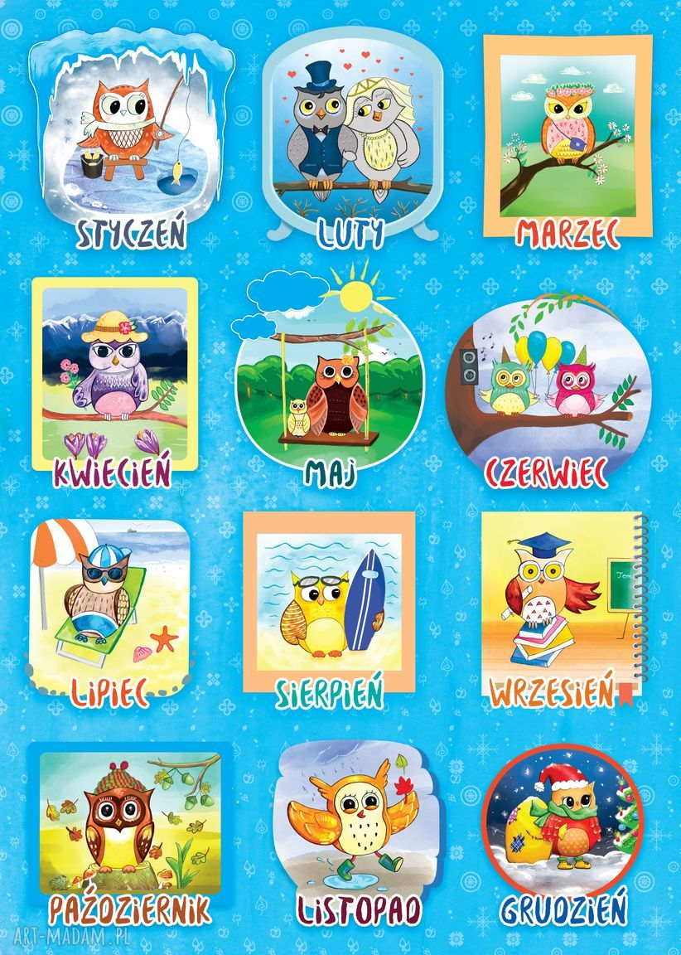
Zadanie 3.
Narysujcie szlaczki po śladzie a potem samodzielnie – karta pracy cz. 4 s. 73.
Zadanie 4.

Ćwiczenia oddechowe – Na łące przy utworze „Lot trzmiela” Nikołaja Rimsky-Korsakow.
https://www.youtube.com/watch?v=ucrKUO9FVfY
Dzieci biegają w dowolnych kierunkach w rytmie nagrania utworu. Podczas przerwy w nagraniu zatrzymują się. Mama zwraca się do nich: – Jesteśmy na wsi. Tutaj spędzamy wakacje. W ogrodzie pełnym drzew owocowych i kwiatów stoją ule. W nich mieszkają pszczoły, które wydają różne dźwięki, poruszając odpowiednio skrzydełkami. Dzieci nabierają nosem powietrze, wypuszczają je i wypowiadają sylabę bzz lub buu.
Życzę wam kochani wesołej zabawy i udanego dnia. Małgorzata Cebula.

